POLITECHNIKA KRAKOWSKA  Laboratorium Metrologii Współrzędnościowej | Adam Powrózek, Maciej Tkacz, Jakub Pitala |  | Załącznik nr 1  Wzór sprawozdania
 | grupa: 12M2 | rok akad.: 2025/2026
 | grupa lab: L04_GR2 | zespół: 12M2

METROLOGIA I SPECYFIKACJA GEOMETRYCZNA WYROBU

L8
Temat: Statystyczne sterowanie procesem produkcji (SPC)

CZĘŚĆ TEORETYCZNA - ZAGADNIENIA DO SAMODZIELNEGO OPRACOWANIA:

Rodzaje kart kontrolnych

Karty kontrolne (karty Shewharta) to podstawowe narzędzie statystycznego sterowania procesem (SPC). Służą do bieżącego monitorowania stabilności procesu oraz wczesnego wykrywania rozregulowań. Dzieli się je na:

A. Karty dla cech mierzalnych: karta x̄ (średniej) – nadzoruje wycentrowanie procesu; karta R (rozstępu) – kontroluje zmienność w próbce; karta S (odchylenia standardowego) – dla większych próbek; karta I-MR – gdy n = 1.

B. Karty dla cech atrybutowych: karta p – frakcja wyrobów wadliwych; karta np – liczba wadliwych przy stałej liczności; karta c – liczba wad na jednostce; karta u – liczba wad na jednostkę przy zmiennej próbce.

Charakterystyka parametrów Cp i Cpk

Wskaźnik zdolności potencjalnej Cp = T/(6·Sproc) = (GWG − DWG)/(6·Sproc) określa teoretyczną zdolność procesu, bez uwzględnienia wycentrowania.

Wskaźnik zdolności rzeczywistej Cpk = min[(GWG − x̄)/(3·Sproc); (x̄ − DWG)/(3·Sproc)] uwzględnia przesunięcie średniej względem środka pola tolerancji. Gdy Cp = Cpk – proces wycentrowany; Cp < 1 – proces niezdolny; Cp ≠ Cpk – proces źle ustawiony.

Oznaczenia: T – tolerancja, GWG/DWG – górny/dolny wymiar graniczny, x̄ – średnia procesu, Sproc – eksperymentalne odchylenie standardowe procesu (Sproc = R̄/d2).

CZĘŚĆ PRAKTYCZNA – WYKONANIE ĆWICZENIA I OPRACOWANIE WYNIKÓW

Wykonanie obliczeń do karty $\overline{x}$ – R

- Po pobraniu k = 25 próbek o liczności n = 5 zmierzono w każdym elemencie próbki wymiar x.
Uzupełnić formularz obliczeniowy o dane pomiarowe oraz obliczone wartości wymagane do opracowania karty kontrolnej $\overline{x}$ – R

Kolejny nr próbki | Mierzony parametr |  |  |  |  | Wartość średnia | Wartość maksymalna | Wartość minimalna | Rozstęp | Uwagi
 | Element próbki
 | x₁ | x₂ | x₃ | x₄ | x₅ | $$\overline{x}$$ | x_{i}max | x_{i}min | R
1 | 16,632 | 16,646 | 16,521 | 16,614 | 16,207 | 16,524 | 16,646 | 16,207 | 0,439 | x̄ poza granicą; R > UCL
2 | 16,654 | 16,674 | 16,672 | 16,699 | 16,599 | 16,660 | 16,699 | 16,599 | 0,100
3 | 16,618 | 16,646 | 16,612 | 16,602 | 16,553 | 16,606 | 16,646 | 16,553 | 0,093
4 | 16,653 | 16,630 | 16,639 | 16,676 | 16,589 | 16,637 | 16,676 | 16,589 | 0,087
5 | 16,670 | 16,623 | 16,634 | 16,693 | 16,587 | 16,641 | 16,693 | 16,587 | 0,106
6 | 16,683 | 16,631 | 16,669 | 16,659 | 16,660 | 16,660 | 16,683 | 16,631 | 0,052
7 | 16,650 | 16,642 | 16,562 | 16,641 | 16,599 | 16,619 | 16,650 | 16,562 | 0,088
8 | 16,716 | 16,670 | 16,682 | 16,620 | 16,690 | 16,676 | 16,716 | 16,620 | 0,096
9 | 16,669 | 16,558 | 16,714 | 16,625 | 16,601 | 16,633 | 16,714 | 16,558 | 0,156
10 | 16,527 | 16,655 | 16,600 | 16,626 | 16,672 | 16,616 | 16,672 | 16,527 | 0,145
11 | 16,647 | 16,649 | 16,645 | 16,632 | 16,640 | 16,643 | 16,649 | 16,632 | 0,017
12 | 16,638 | 16,637 | 16,635 | 16,598 | 16,636 | 16,629 | 16,638 | 16,598 | 0,040
13 | 16,651 | 16,670 | 16,532 | 16,596 | 16,640 | 16,618 | 16,670 | 16,532 | 0,138
14 | 16,591 | 16,636 | 16,544 | 16,722 | 16,662 | 16,631 | 16,722 | 16,544 | 0,178
15 | 16,635 | 16,613 | 16,687 | 16,510 | 16,683 | 16,626 | 16,687 | 16,510 | 0,177
16 | 16,672 | 16,675 | 16,570 | 16,644 | 16,640 | 16,640 | 16,675 | 16,570 | 0,105
17 | 16,670 | 16,657 | 16,678 | 16,669 | 16,704 | 16,676 | 16,704 | 16,657 | 0,047
18 | 16,614 | 16,585 | 16,686 | 16,449 | 16,647 | 16,596 | 16,686 | 16,449 | 0,237
19 | 16,678 | 16,585 | 16,613 | 16,693 | 16,651 | 16,644 | 16,693 | 16,585 | 0,108
20 | 16,666 | 16,544 | 16,637 | 16,718 | 16,646 | 16,642 | 16,718 | 16,544 | 0,174
21 | 16,673 | 16,626 | 16,701 | 16,672 | 16,350 | 16,604 | 16,701 | 16,350 | 0,351 | R > UCL
22 | 16,685 | 16,639 | 16,660 | 16,653 | 16,605 | 16,648 | 16,685 | 16,605 | 0,080
23 | 16,622 | 16,687 | 16,692 | 16,680 | 16,654 | 16,667 | 16,692 | 16,622 | 0,070
24 | 16,611 | 16,642 | 16,531 | 16,611 | 16,705 | 16,620 | 16,705 | 16,531 | 0,174
25 | 16,679 | 16,628 | 16,640 | 16,636 | 16,692 | 16,655 | 16,692 | 16,628 | 0,064
Podsumowanie |  |  |  |  |  | x̿ = 16,632 |  |  | R̄ = 0,133

- Obliczyć położenia linii kontrolnych dla parametrów $\overline{x}$ oraz R korzystając ze wzorów i tablic z instrukcji:

Dla parametru $\overline{x}$:

CL = 16,6325
UCL= 16,7091
LCL = 16,5558

Dla parametru R:

CL = 0,1329
UCL= 0,2809
LCL = 0,0000

- Opracować kartę kontrolną $\overline{x}$ – R: nanieść położenie linii na układ odniesienia oraz nanieść wyniki badań na tor karty kontrolnej. Sporządzić histogram średnich i rozstępów.
- $\overline{x}$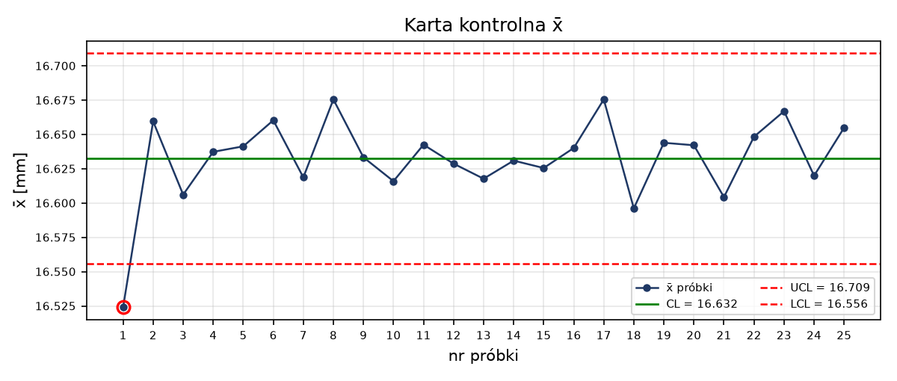
- $\overline{x}$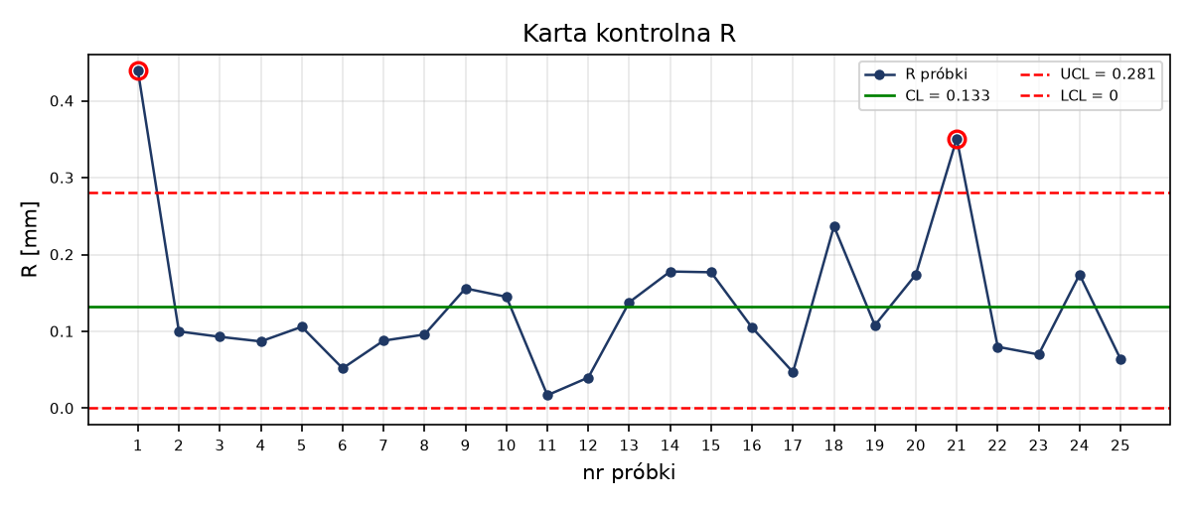
- $\overline{x}$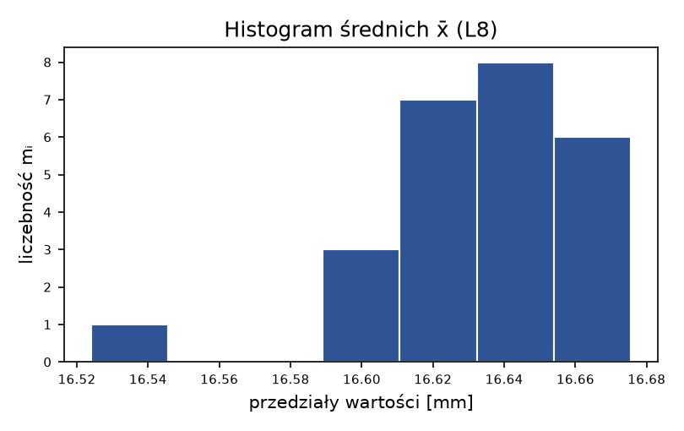

Wyznaczenie współczynników C_{p} i C_{pk}

Cp = 0,875

Cpk = 0,481

Wartości GWG i DWG dla poszczególnych próbek określić według rysunków w instrukcji
Przyjęto (wg prowadzącego): GWG = 16,850 mm, DWG = 16,550 mm, T = 0,300 mm. Sproc = R̄/d2 = 0,133/2,326 = 0,0571 mm (d2 = 2,326 dla n = 5).

  - INTERPRETACJA WYNIKÓW, PODSUMOWANIE I WNIOSKI
Analiza kart kontrolnych x̄ oraz R wykazuje, że proces nie jest w pełni stabilny statystycznie. Na karcie R próbki nr 1 oraz 21 przekraczają górną granicę kontrolną (UCL_R = 0,281), a na karcie x̄ próbka nr 1 leży poniżej dolnej granicy (LCL = 16,556); świadczy to o dużej zmienności wewnątrz tych próbek (średni rozstęp R̄ = 0,133 mm, maksymalnie do 0,439 mm). Wskaźnik zdolności Cp = 0,875 jest mniejszy od 1, co oznacza, że proces nie jest zdolny do spełnienia wymagań tolerancyjnych nawet przy idealnym wycentrowaniu. Ponieważ Cp ≠ Cpk (Cpk = 0,481), proces jest źle ustawiony – średnia ogólna jest przesunięta w stronę dolnego wymiaru granicznego. W konsekwencji badany proces nie spełnia wymagań jakościowych wyrobu i wymaga optymalizacji: wycentrowania ustawienia maszyny oraz zmniejszenia rozrzutu obróbki.

